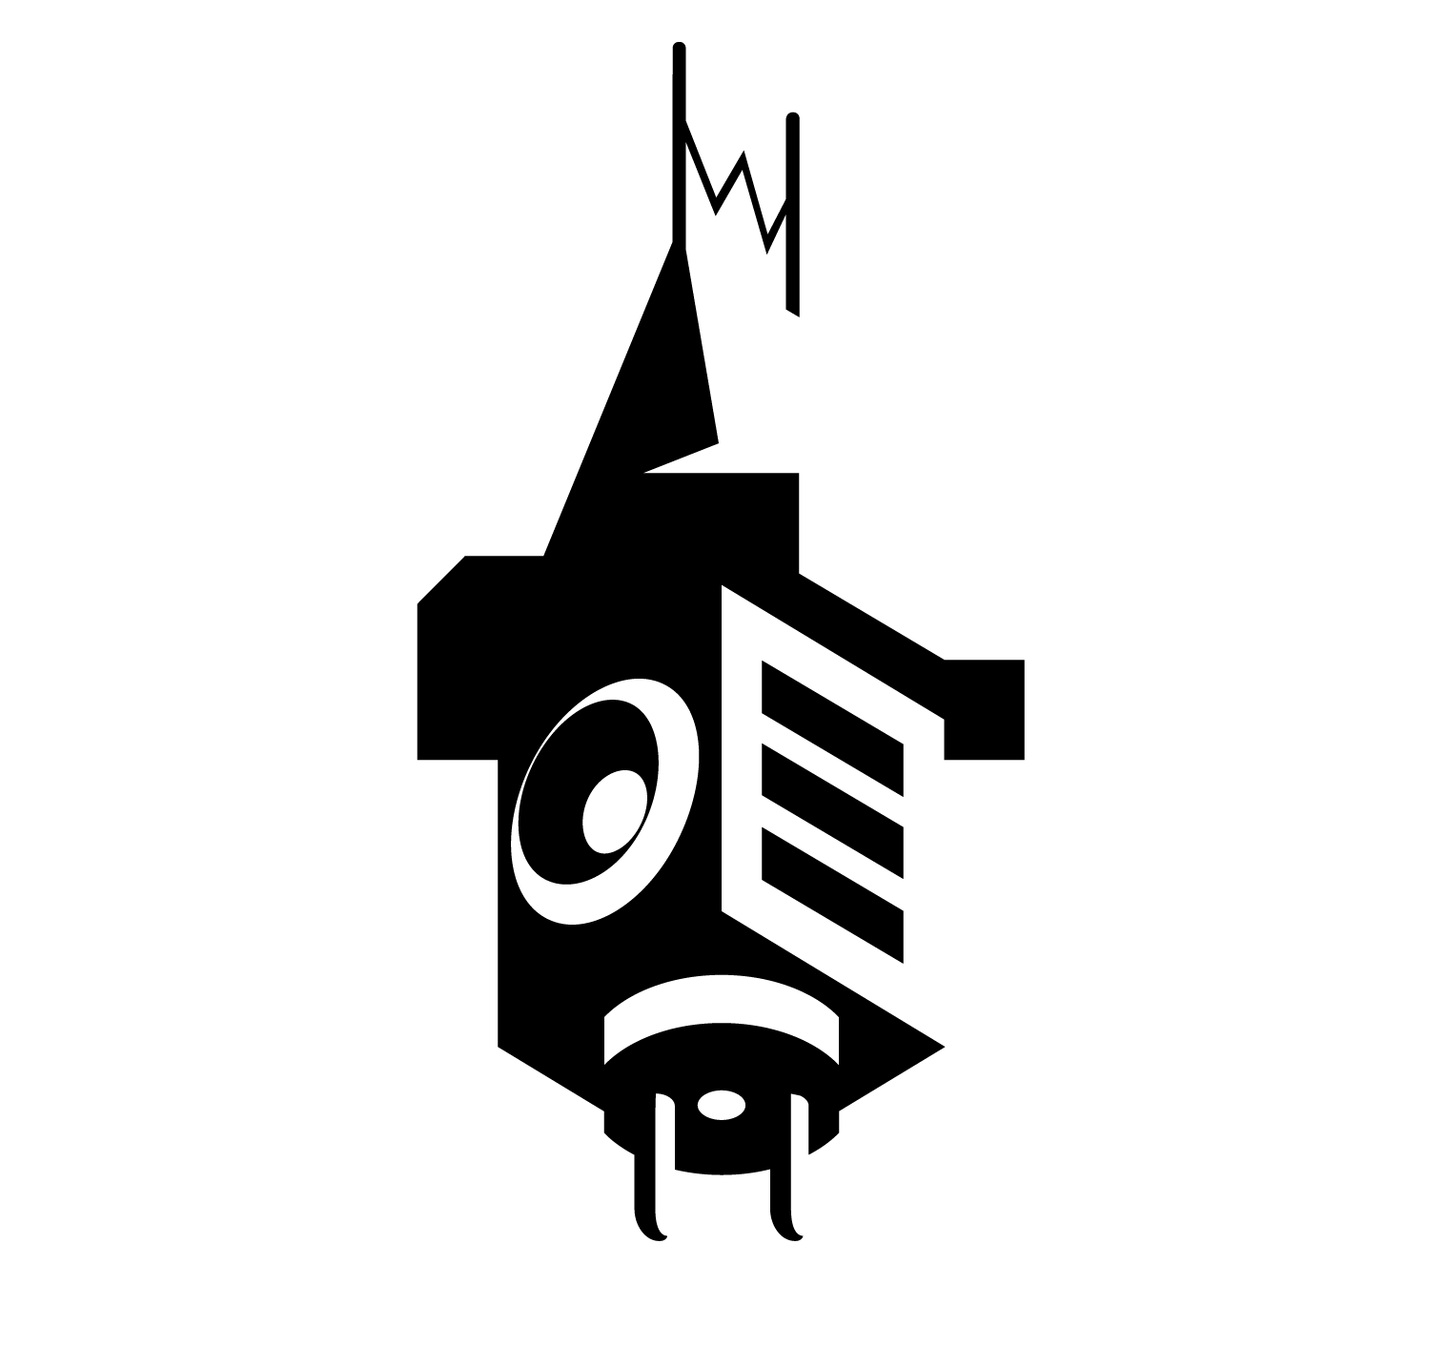
Presseaussendung
Elevate Festival 2013
23. – 27. 10., Graz, Österreich

Elevate Festival 2013 – Eröffnungsshow
Mittwoch, 23.Oktober ab 20:00 im Dom im Berg

Am Mittwoch dem 23. Oktober um 20:00 Uhr öffnet das Elevate Festival in Graz wieder seine Tore um fünf Tage lang gesellschafts- und kulturpolitische Fragestellungen auf verschiedenen Ebenen zu thematisieren. Mehr als 20 Diskussionen, Vorträge, Film Screenings, sowie 34 Veranstaltungen in den Bereichen Musik, Kunst und Literatur werden rund um das Festivalthema „Elevate Open Everything?“ stattfinden.

Die Eröffnungsshow am Mittwoch bietet einen Überblick über die Themen und Inhalte des diesjährigen Festivals. Die Fragestellung „Elevate Open Everything?“ wird mit zahlreichen diskursiven und künstlerischen Beiträgen beleuchtet. Der bekannte Internetaktivist und Computersicherheits-Experte Jacob Appelbaum, einer der wenigen Hacker, die Intelligenz, gesellschaftspolitisches Engagement und umfangreiches Detailwissen in sich vereinen, hält die Eröffnungsrede. Tom Scott, ein junger Comedian aus England, bearbeitet in zwei Sessions die Ambivalenzen der Nutzung moderner Technologien. Verschiedene Teilnehmer*innen des Diskursprogramms, darunter die isländische Parlamentarierin Birgitta Jónsdóttir und die deutsche Medien- und Netzaktivistin Anne Roth, geben eine Vorschau zu den Inhalten der folgenden Tage.
Ann Cotten wird mit einem kurzen Essay literarisch auf das Festivalthema eingehen. Johannes Grenzfurthner von der Kunstneigungsgruppe monochrom führt humorvoll durch den Abend.

Das Music-&-Arts-Programm startet im Anschluss um 22:00 Uhr mit dem Versuch eines ersten Überblicks über die Genres, Richtungen und musikalischen Zugänge, die an den vier Festivaltagen präsentiert werden.

Das musikalische Highlight des Abends besteht im Auftritt von Jon Hopkins.
In Graz längst kein Unbekannter mehr, kehrt er nach seinen Auftritten am Elevate im Jahr 2009 und mehrfacher Mitwirkung bei der Elevate-Tour in den Dom im Berg für ein A/V-Liveset zurück. Dem Brian-Eno-Kollaborateur gelang mit seinem kürzlich auf Domino erschienenen Album Immunity der längst überfällige internationale Durchbruch.

Weitere musikalische Akkzente werden von den lokalen Künstlern Ritornell feat. Mimu Merz aus Wien, Konsul Gnadenwalze aus Linz, The New Tower Generation aus Wien, den beiden DJs Moony Me & SRGJ aus Graz gesetzt werden, die Visuals wird am Eröffnungsabend Jupiter Live aus Graz beisteuern.
Schon am Eröffnungsabend beginnt der Mediachannel Live-Videostream des Elevate Festivals. Sowohl die Eröffnung, als auch zahlreiche weitere Vorträge und Diskussionen werden vom Elevate Festival mit mehreren Kameras in Live-Regie für den Videostream produziert und mit Unterstützung der Citycom im Internet übertragen. Durch das Gratis WLAN CityAccess ist es für das Publikum in Graz möglich den Livestream direkt im Netzwerk anzusehen.

Alle Infos + Mediachannel Online: http://mediachannel.elevate.at

Rückfragehinweis:
Andrea Feierl / Elevate Presse
andrea.feierl@elevate.at / Tel.: 0664 175 76 03

